

Exercício de revisão para a avaliação final

Dicas:
- Leiam todas as questões antes de respondê-las. Esta ação os ajudará a utilizar melhor o tempo de exercício, respondendo aquelas questões as quais já sabe a resposta e deixando as mais complexas para o final.
- Questões que contém instruções DML (Ex.: SELECT, INSERT, UPDATE, DELETE), é recomendável copiar o comando e colar no MYSQL Workbench de modo a enxergar a sintaxe melhor.
- Faça uma cópia deste arquivo para sua máquina local.
- Responda por si só, não consulte o colega para verificar se sua resposta está correta ou igual/diferente da dele. Vamos deixar esta ação para quando realizarmos a correção juntos com o professor e tutor.
- Cuidado com as famosas pegadinhas.

Premissas:
- Não é permitido consultar o professor durante o exercício
- Não é permitido consultar o tutor durante o exercício
- O exercício deve ser realizado de maneira individual

Ao final do exercício vamos realizar a correção junto com o professor e tutor, onde será exibido a resposta da pergunta, bem como uma breve justificativa.

Boa sorte.

- A seguinte lista de operadores está correta?:

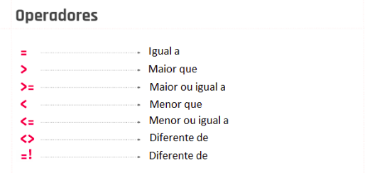
- A lista inteira está correta
- Apenas o operador =! está incorreto
- Apenas o operador > = está incorreto
- Apenas o operador <> está incorreto

Resposta:

B certo

- Em relação às respostas dadas, observe e analise o seguinte diagrama
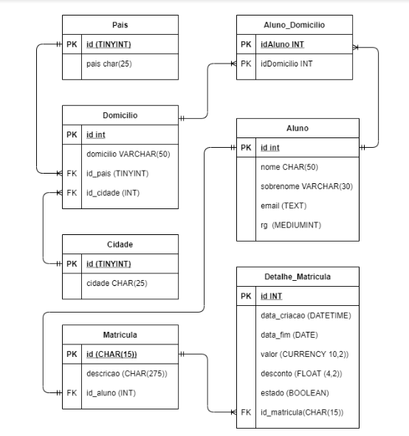
- Nenhuma está correta
- Há um erro de estouro no comprimento do atributo “cidade” na entidade Cidade.
- Há um erro de estouro no comprimento do atributo “email” da entidade Aluno.
- Há um erro de estouro no comprimento do atributo “descrição” da entidade Matricula

Resposta:

D certo

- O que faremos se quisermos modelar que uma pessoas tem muitos animais de estimação e, por sua vez, cada animal tem um dono, tendo a seguinte modelagem

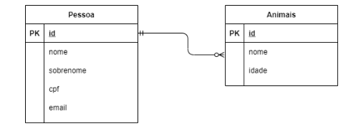
- Adicionar uma tabela intermediária
- Adicionar a coluna pessoa_id à tabela Animais
- Adicionar a coluna pet_id à tabela Pessoas.
- Nenhuma das anteriores

Resposta:

B certo

- Em uma relação N..N, qual das seguintes afirmações está correta:

- A tabela intermediária possui apenas a chave primária de uma das duas tabelas que faz referência.
- É gerado um campo do tipo array que contém uma subtabela com os dados de relacionamento.
- Uma tabela intermediária é criada para dar multiplicidade à relação.
- Nenhuma das anteriores.

Resposta:

C certo

- Neste diagrama, a entidade Aluno tem alguns tipos de dados que não são indicados para o atributo correspondente. Quais são esses atributos?
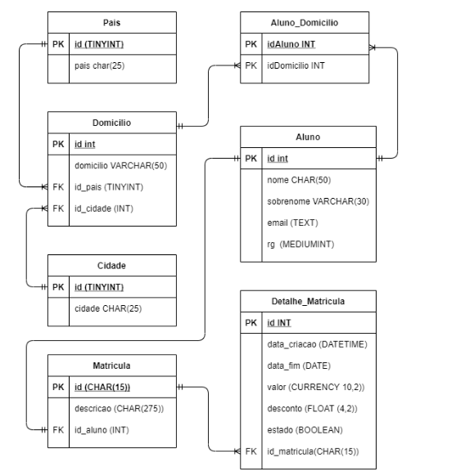
- Nome e RG
- Nome, email, RG
- RG e email
- Nenhuma das anteriores

Resposta:

B certo

- Stored Procedures são:

- Procedimentos armazenados executados no cliente
- Procedimentos armazenados executados no servidor
- Histórico de acesso ao banco de dados
- Nenhuma das anteriores

Resposta:

D errei certa B

- Dada a consulta a seguir, indique qual valor pode estar no resultado: "SELECT * FROM Pessoas WHERE nome LIKE '%a_'"

- Paulo
- Darlan
- Maria
- Alberto

Resposta:

B certo

- Com base no seguinte DER, se quisermos obter uma lista com o nome de usuário, o país e o crédito do usuário ordenados pelo crédito do maior para o menor, a consulta seria:

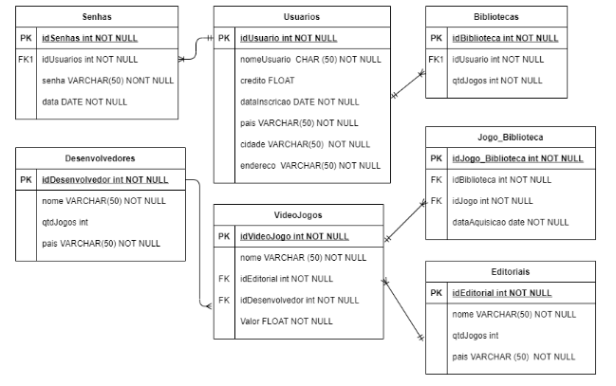
- SELECT nomeUsuario, pais, credito FROM usuarios ORDER BY credito;
- SELECT nomeUsuario, pais, credito FROM usuarios ORDER BY credito ASC;
- SELECT nomeUsuario, pais, credito FROM usuarios GROUP BY credito;
- SELECT nomeUsuario, pais, credito FROM usuarios ORDER BY credito DESC;

Resposta:

D certo

- Sobre RIGHT JOIN, é correto afirmar:

- Retorna todos os dados da primeira tabela, mesmo que não satisfaçam todas as condições da cláusula ON.
- Retorna todos os dados que satisfaçam a cláusula ON.
- Retorna todos os dados das tabelas relacionadas e os dados da tabela à direita, mesmo que não satisfaçam as condições da cláusula ON.
- Nenhuma das anteriores.

Resposta:

D errei certa C

- Modo de parâmetro de uma Stored Procedure, que tanto recebe quanto retorna dados

- IN
- OUT
- INOUT
- Nenhuma das anteriores

Resposta:

C certo

- Qual dos comandos abaixo cria uma VIEW chamada VW_Revisao?

- CREATE VIEW VW_Revisao AS
- CREATE VIEW VW_Revisao (parametros)
- CREATE VIEW VW_REVISAO BEGIN instrução END
- Nenhuma das anteriores

Resposta:

A certo

- A seguinte instrução: DROP TABLE lista_precos WHERE preco_unitario is null

- Exclui a tabela lista_precos somente se a coluna preco_unitario tiver algum dado NULL
- Exclui a tabela lista_precos ignorando o WHERE
- Dá erro

Resposta:

C certo

- Qual das seguintes instruções SQL lista apenas os produtos na categoria Condimentos que têm agosto como data de envio?

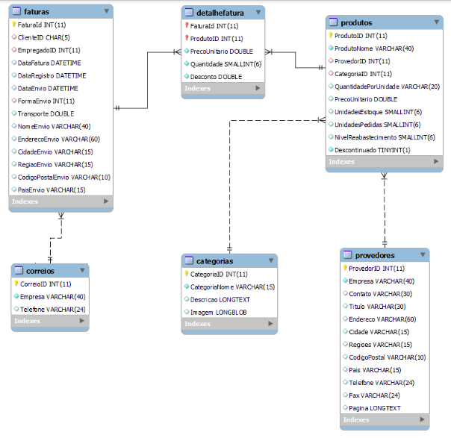
- SELECT p.ProdutoNome,f.DataEnvio,c.CategoriaNome FROM detalhefatura df INNER JOIN faturas f ON f.FaturaID = df.FaturaID INNER JOIN produtos p ON p.ProdutoID = df.ProdutoID INNER JOIN categorias c ON c.CategoriaID = p.CategoriaID WHERE c.CategoriaNome LIKE "Condiments" AND EXTRACT(MONTH FROM DataEnvio) = 8
- SELECT p.ProdutoNome,f.DataEnvio,c.CategoriaNome FROM detalhefatura df INNER JOIN faturas f ON f.FaturaID = df.FaturaID INNER JOIN produtos p ON p.ProdutoID = df.ProdutoID INNER JOIN categorias c ON c.CategoriaID = p.CategoriaID WHERE c.CategoriaNome LIKE "Condiments" AND DataEnvio = 8
- SELECT p.ProdutoNome,f.DataEnvio,c.CategoriaNome FROM detalhefatura df INNER JOIN faturas f ON f.FaturaID = df.FaturaID INNER JOIN produtos p ON p.ProdutoID = df.ProdutoID WHERE c.CategoriaNome LIKE "Condiments" AND EXTRACT(MONTH FROM DataEnvio) = 8
- Nenhuma das anteriores

Resposta:

A certa
- Considerando a seguinte tabela, qual seria a query correta?

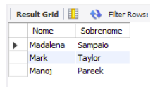

- SELECT nome 'Nome',sobrenome 'Sobrenome' FROM musimundos.clientes where nome Like 'Ma%' and sobrenome like'%a%';
- SELECT nome 'Nome',sobrenome 'Sobrenome' FROM musimundos.clientes
- A consulta mostrará uma mensagem de erro
- Nenhuma das anteriores

Resposta:

A certa

